ВСЕМИРНЫЙ ДЕНЬ ОКЕАНОВ «ПУТЕШЕСТВИЕ В ПОДВОДНЫЙ МИР» В ГРУППЕ «СОЛШЫШКО»

Цель: знакомство детей с экологическим праздником – Всемирным днем океанов.
Задача: познакомить детей с названиями и расположением океанов на карте. Формировать представление о богатстве подводного мира, о пользе морей и океанов для человека, а также о том, что каждый житель Земля может сделать для их сохранения.
Ход ООД:
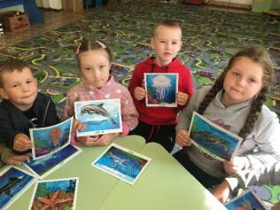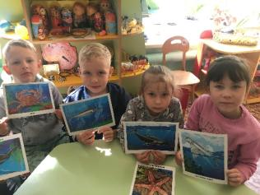
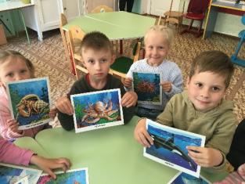
Рассказы детей о морских обитателях
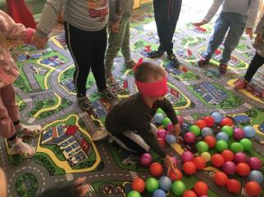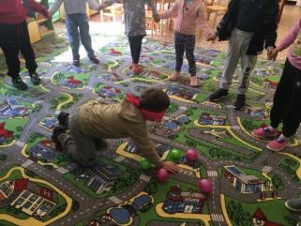
Игра «Собери икринки»
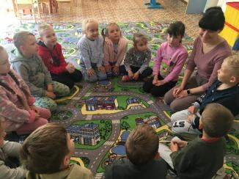
Отгадывание загадок
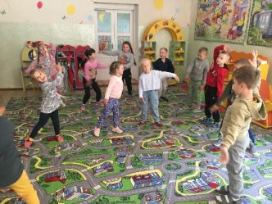
Подвижная игра «Море волнуется раз…»
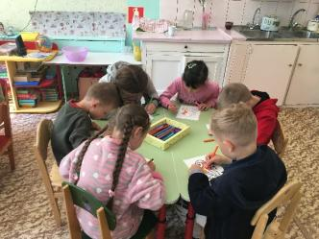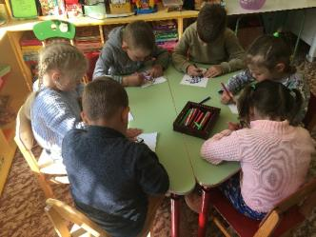
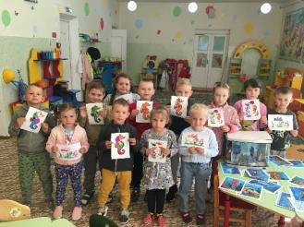
Рисование «Этот чудесный подводный мир»
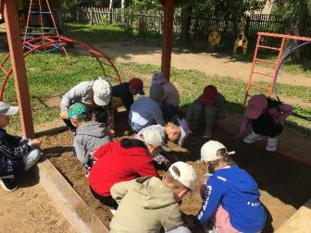
Рисование на мокром песке во время прогулки

